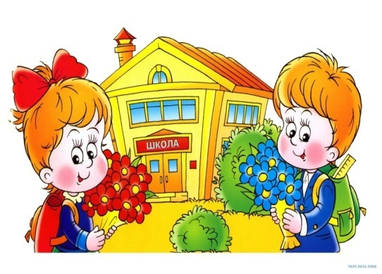
Советы родителям будущих первоклассников
Развитие зрительно-пространственных представлений.
1. «Найди спрятанное». Предложите ребенку найти спрятанный вами предмет или игрушку в комнате, следуя инструкциям. Например: «Встань спиной к телевизору и сделай два шага вправо, повернись налево и сделай один шаг и т.д.».

2. Попросите ребенка показать различные части тела: правый глаз, левую руку и т.д. Усложните задание попросив показать левой рукой правое ухо, правой рукой левый глаз и т.д. Такой вид упражнений помогает сформировать умение ориентироваться в правой и левой сторонах пространства.

3. На улице можно предложить ребенку рассмотреть окружающие предметы и назвать их расположение относительно друг друга. Например: «Машина стоит около дома.», «Автобус едет справа от девочки.», «Цветы растут слева от дерева.» и т.д.

4. «Графический диктант по клеточкам». Рисунки графических диктантов можно найти в литературе по подготовке ребенка к школе. Это задание помогает не только развивать зрительно-пространственную ориентировку, но и готовит руку к письму.

5. Предложите ребенку сложить по образцу какой либо предмет из сборного конструктора или кубиков.

6. «Найди отличия в картинках». Такие задания можно встретить в детских журналах.

7. «Чего не хватает?» . На рисунке изображены предметы, у которых художник не нарисовал какой-либо детали. Ребенок должен определить чего не хватает и дорисовать. Материалы к игре можно найти в специальной литературе и в детских журналах.

8. «Что изменилось?» Разложите перед ребенком игрушки или картинки, предложите запомнить и закрыть глаза. Поменяйте игрушки местами и спросите, что изменилось?

